Dzień dobry
W dniu dzisiejszym zapraszam Was do wykonania pracy plastycznej

Choineczki z drewnianych patyczków

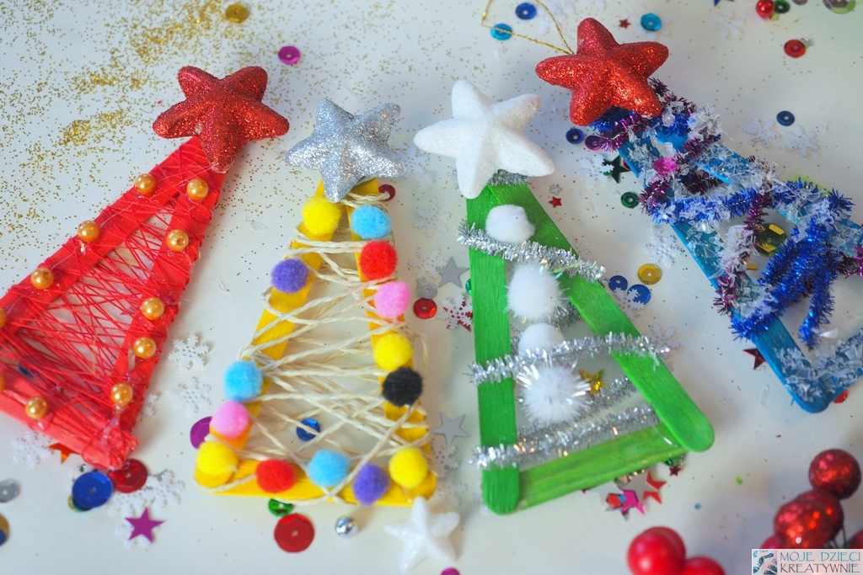

Do wykonania choineczek przydadzą się:

- kolorowe drewniane patyczki
- mini kolorowe pomponiki zestaw
- dekoracyjne gwiazdki z brokatem
- druciki kreatywne 30szt.
- duży zestaw cekinów 24 rodzaje
- sznurek lub kolorowa włóczka
- koraliki 6m
- sztuczny śnieg 1,5l
- klej typu wikol, magic lub introligatorski

